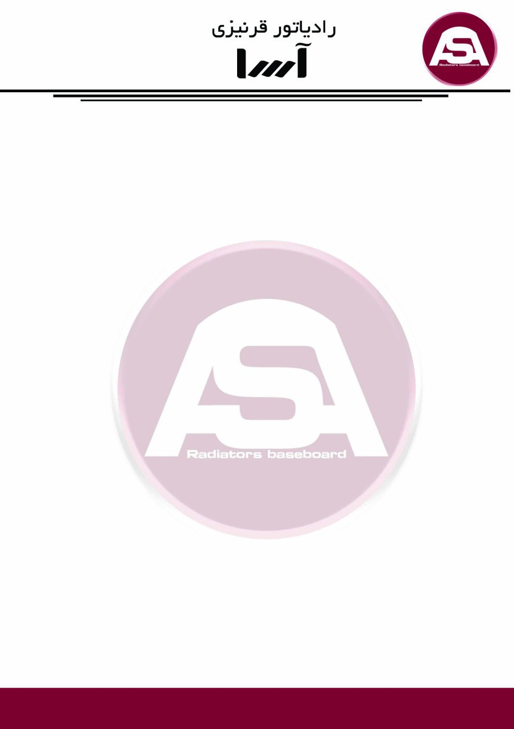

بسمه تعالی

شرایط همکاری با شرکت آسا به جهت گرفتن نمایندگی ویا عاملیت فروش به شرح ذیل خواهد بود:

شرایط اخذ نمایندگی

داشتن مغازه یا دفتر فروش در شهر مورد درخواست
سابقه فعالیت در زمینه تاسیسات ساختمانی و یا مرتبط با ساختمان
داشتن گواهی فعالیت و یا پروانه کسب
معرفی نصاب جهت آموزش نصب رادیاتور قرنیزی
آمادگی جهت شرکت در دوره های آموزشی
سود پیش بینی شده برای نماینده انحصاری 15% میباشد.

مدارک لازم جهت گرفتن نمایندگی یا عاملیت فروش:

تصویر کارت ملی تصویر از کارت ویزیت مغاز ه تصویر پروانه کسب مغازه
آدرس دقیق پستی ارسال مدارک به شماره تلگرام 09386033265 انجام شود.

همیشه گرم باشید

